Факс по экстренному случаю 112
112

Не могу Не могу Я инвалид

слышать говорить behi

Отправитель факса

Имя,фамилия:________________________________номер факса___________________

Адресат помощи

Улица: ______________________ дом:___________ зтаж:_______________

Город:__________________________ Что случилось? ______________________________

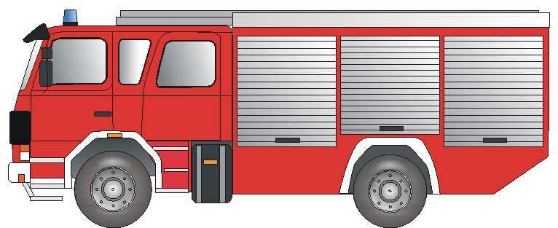
Кто должен помочь?
Пожарная команда пожар служба спасения авария



Скорая помощь врач скорой помощи ранение заболевание


POLIZEI

Милиция перелом нападение драка

Прошу сообщить о готовности принять участие в работе службы спасения в выходные дни

врач зубной врач отоларинолог глазной врач
Аптека в районе города _____________________________________

Адрес__________________________________________________________

Факс:______________________ телефон:__________________________

Большое спасибо! Подпись:

Пожалуйста ответьте факсом! пожалуйста ответьте факсом! пожалуйста ответьте факсом!

Факс по экстренному случаю получен и ___________________________________________

в пути ( подпись принимающего диспонента )

